**Interdyscyplinarne Centrum Modelowania Komputerowego  
Wydział Matematyczno – Przyrodniczy  
Uniwersytet Rzeszowski**

**Przedmiot:**

**Inżynierski Projekt Specjalnościowy**

**Dokumentacja projektu:**

**Wykonał Zespół Projektowy:**

**Wojciech Jakubek, Jakub Stachura, Jakub Jaworski, Seweryn Kulec**

**Prowadzący: dr inż. Piotr Grochowalski**

**Rzeszów 2020**

# Zespół projektowy

Skład zespołu projektowego:

|  |  |  |  |
| --- | --- | --- | --- |
| Imię i nazwisko |  |  | Zakres Obowiązków |
| Wojciech Jakubek |  |  | Przydzielanie zadań członkom grupy, główny programista |
| Jakub Stachura |  |  | Monitoring postępów,  pomoc w programowaniu |
| Jakub Jaworski |  |  | Tworzenie dokumentacji, pomoc w programowaniu |
| Seweryn Kulec |  |  | Obsługa bazy,  pomoc w programowaniu |

# Specyfikacja projektu

## Opis programu / systemu

### Cel projektu

Aplikacja ma charakter użytkowy. Daje użytkownikowi możliwość sprawdzenia jakości bazy sql pod kątem czasu realizowania poleceń. Wpisując polecenie **sql** dotyczące bazy otrzymujemy wynik, czas który był potrzebny aby to polecenie zostało zrealizowane.

## Wymagania stawiane aplikacji / systemowi

* System powinien na bieżąco współpracować z bazą danych w celu uzyskania wyniku świadczącego o jakości bazy

## Panele / zakładki systemu, które będą oferowały potrzebne funkcjonalności

* Panel główny
  + Główne narzędzie systemu umożliwiające wykonanie wszystkich czynności potrzebnych do połączenia aplikacji wraz z bazami danych MySQL oraz ClickHouse
* Panel zaawansowanych operacji
  + Narzędzie, które po wybraniu docelowej bazy umożliwia nam wpisanie polecenia SQL, którego działanie będziemy rozpatrywać
* Tabela wyników
  + Miejsce, w którym wyświetlane są wyniki operacji. W tym celu pojawia się nam polecenie, które wpisaliśmy w Panelu operacji a obok wynik. Czas, w którym zostało zrealizowane polecenie, oraz liczba rekordów, które odpowiadały poleceniu.

# Baza danych

## Tabele bazy danych

* Genome-scores
* Genome-tags
* Links
* Movies
* Ratings
* Tags

# Wykorzystane technologie

* Język Java
* Baza danych MySQL
* Baza danych ClickHouse

# Interfejs aplikacji / systemu

Tworząc naszą aplikację kierowaliśmy się prostotą. Program tego typu musi być intuicyjny, czyli łatwy w obsłudze bez zbędnych, nie zmieniających funkcjonalności i przeznaczenia dodatków. Po włączeniu aplikacji użytkownikowi ukazuje się prosty panel główny



W tym miejscu, aby kontynuować pracę z aplikacją musimy utworzyć nową bazę danych ze strukturą, jeżeli takowa nie istanieje. Osobno dla MySQL i Clickhouse. Następnie mamy możliwość zaimportowania danych do poszczególnych baz.

Cały ten proces śledzić możemy w tabeli wyników, która na bieżąco wypisuje nam informacje o postępie.

Informację na ten temat znajdziemy również w InteliJJ

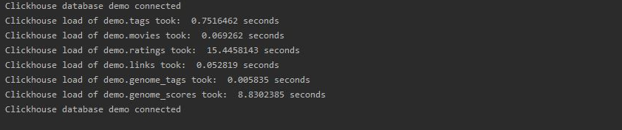

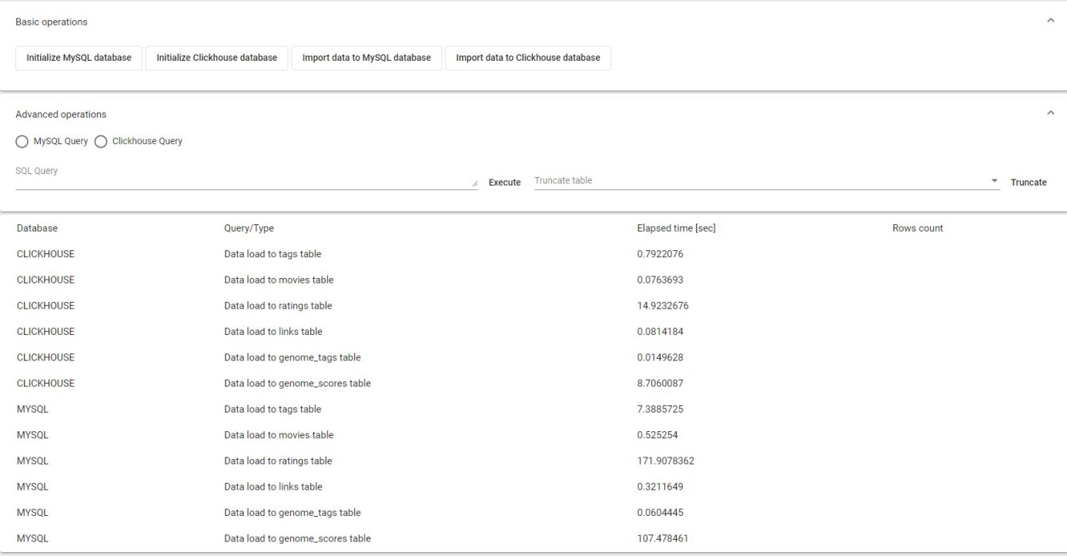

W panelu Operacji zaawansowanych mamy możliwość wpisania własnego polecania SQL

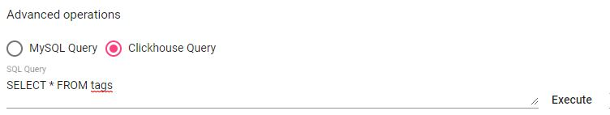

Przykładowe zapytania

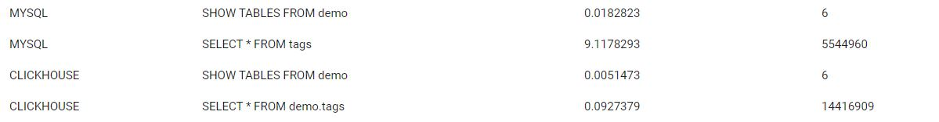

Przykładowe zwracanie wyników

